rURAL servicios informáticos
RELACIONAR CUENTA OPERATIVA
Automatización de pruebas
U027775
18/11/2022

Tabla de contenido
1. RELACIONAR CUENTA OPERATIVA 3
1.1. TÍTULO DEL CASO DE PRUEBA 3
1.2. DESCRIPCIÓN 3
1.3. RELACIONAR CUENTA OPERATIVA 3
1.4. MEJORAS PRÓXIMAS FASES 8

RELACIONAR CUENTA OPERATIVA

TÍTULO DEL CASO DE PRUEBA
RELACIONAR CUENTA OPERATIVA.

DESCRIPCIÓN
El objetivo de la prueba es añadir una cuenta operativa a un acuerdo.

RELACIONAR CUENTA OPERATIVA
Descripción:
La prueba consiste en relacionar una cuenta operativa a un acuerdo.

Step 1 Accder a relacionar Entidad
Primero accedemos a la ventana IRIS – Rel. Acuerdos.
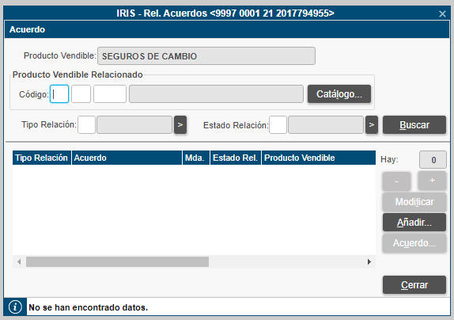
Verificamos que se accede a la ventana “IRIS – Rel. Acuerdos”. Para ello se valida que la ventana existe.
A continuación, se expone el código empleado para acceder a la ventana.
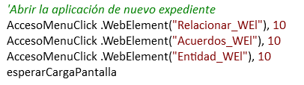
Validaremos que los siguientes campos y botones aparezcan habilitados o deshabilitados:
- Título de la ventana (existe).
- Campo Producto Vendible (deshabilitado e informado).
- Campo Código (habilitados, deshabilitado y vacíos).
- Campo Tipo relación (habilitado, deshabilitado y vacío).
- Campos Estado Relación (habilitado, deshabilitado y vacíos).
- Botones: Catalogo, Desplegable, Buscar, Añadir, Cerrar (habilitados), Modificar (deshabilitado).
- Botón + y – (existen).
- Campo Barra de Estado (“No se han encontrado datos.”).
Seguidamente, se presenta el código de validación de la ventana:
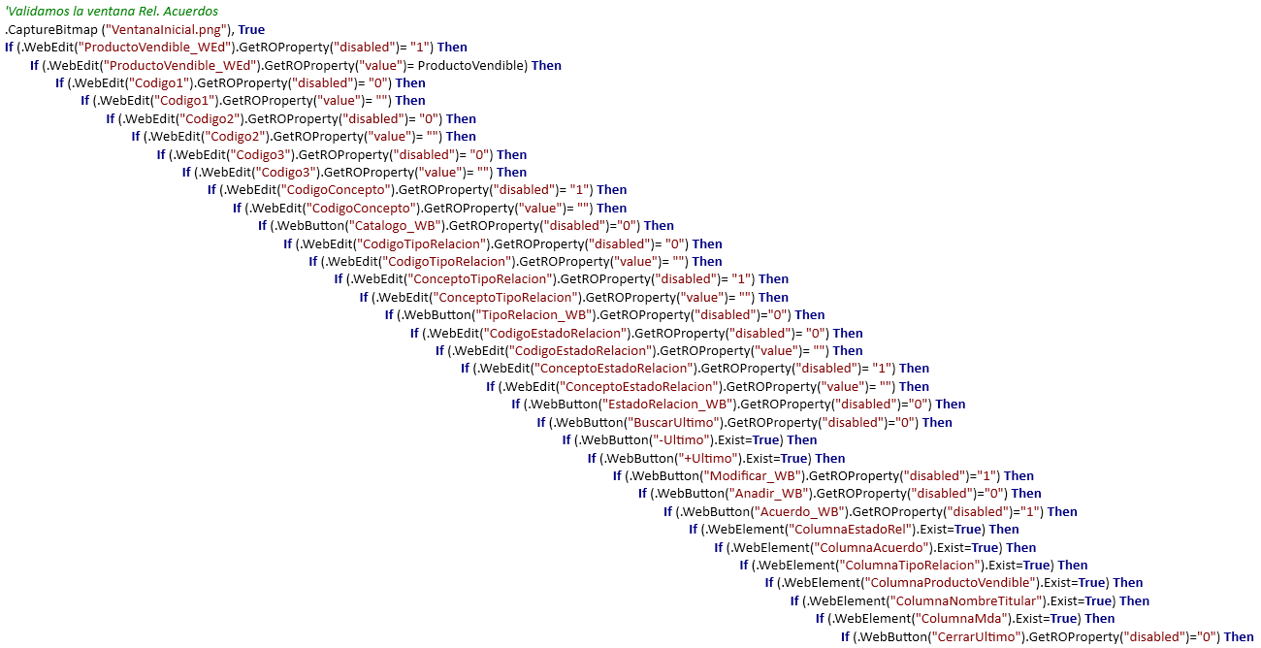
En el caso de alguno de los campos de la ventana se muestre de forma incorrecta, se pondrá el paso en estado FAILED indicando el campo que ha fallado, pero la prueba continua adelante. Al finalizar la prueba, esta quedaría a Failed por éste o más pasos fallados.

Step 2 Añadir el Acuerdo
Accedemos a la ventana IRIS – Rel. Acuerdos después de pulsar sobre el botón Añadir.
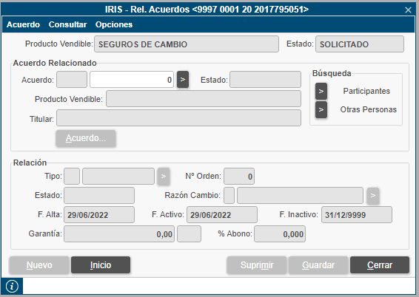
Verificamos que se accede a la ventana “IRIS – Rel. Acuerdos”. Para ello se valida que la ventana existe.
A continuación, se expone el código empleado para acceder a la ventana.
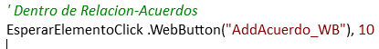
Validaremos que los siguientes campos y botones aparezcan habilitados o deshabilitados:
- Título de la ventana (existe).
- Campo Producto Vendible (deshabilitado e informado).
- Campo Estado (Solicitado).
- Campo Acuerdo (habilitado).
- Desplegable Participantes y Otras Personas (habilitado).
- Campo Tipo de Relación (deshabilitado).
- Campo Fecha Alta (deshabilitado e informado).
- Campo Fecha Activo (deshabilitado e informado).
- Botones: Iniciar, Cerrar (habilitados), Acuerdo, Nuevo, Suprimir, Guardar (deshabilitados).
- Botón + y – (existen).
- Campo Barra de estado (vacío).
Seguidamente, se presenta el código de validación de la ventana:
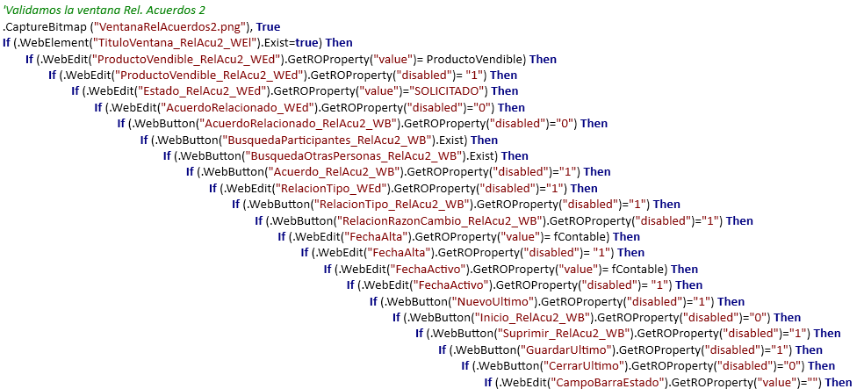
En el caso de alguno de los campos de la ventana se muestre de forma incorrecta, se pondrá el paso en estado FAILED indicando el campo que ha fallado, pero la prueba continua adelante. Al finalizar la prueba, esta quedaría a Failed por éste o más pasos fallados.

Step 3 Añadir la cuenta operativa
El siguiente paso será añadir la cuenta operativa y aceptamos los mensajes de aviso usando el siguiente código
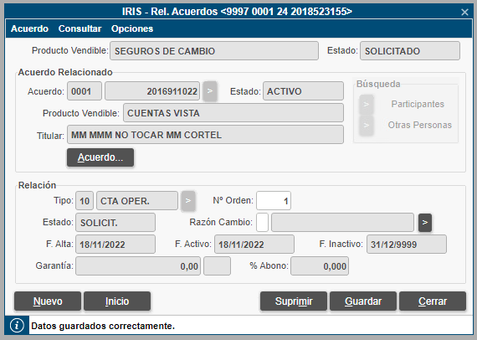
El código empleado es el siguiente:
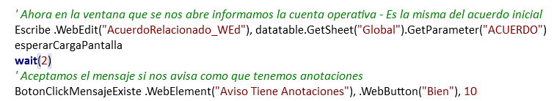
Después elegimos el tipo de relación y damos en guardar:
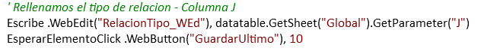
Validaremos la ventana Rel. Acuerdos 2 después de guardar:
- Título de la ventana (existe).
- Campo Producto Vendible (deshabilitado e informado).
- Campo Estado (Solicitado).
- Campo Acuerdo (habilitado).
- Desplegable Participantes y Otras Personas (habilitado).
- Campo Tipo de Relación (deshabilitado).
- Campo Fecha Alta (deshabilitado e informado).
- Campo Fecha Activo (deshabilitado e informado).
- Botones: Iniciar, Cerrar (habilitados), Acuerdo, Nuevo, Suprimir, Guardar (deshabilitados).
- Botón + y – (existen).
- Campo Barra de estado (vacío).
Seguidamente, se presenta el código de validación de la ventana:
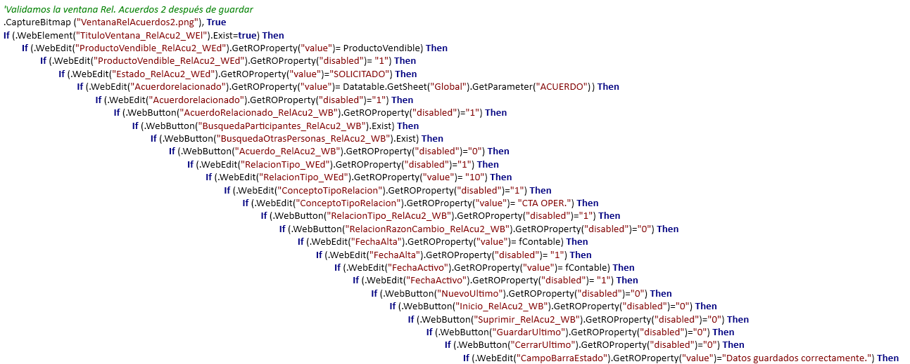
En el caso el tipo de relación no sea de Cuenta Operativa, se mostraría un mensaje de error y la prueba se pararía, quedando en estado Failed.

En el caso de alguno de los campos de la ventana se muestre de forma incorrecta, se pondrá el paso en estado FAILED indicando el campo que ha fallado, pero la prueba continua adelante. Al finalizar la prueba, esta quedaría a Failed por éste o más pasos fallados.

Step 4 Cerrar ventana y validar
Volvemos a la primera ventana Rel. Acuerdos tras pulsar el botón cerrar.
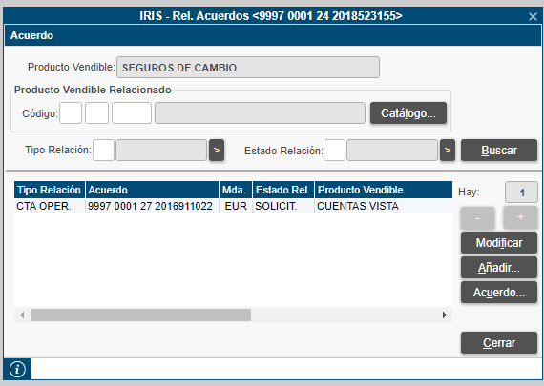
Validamos de nuevo la ventana y comprobamos que el nuevo elemento de la tabla es del tipo Cuenta Operativa:
- Título de la ventana (existe).
- Campo Producto Vendible (deshabilitado e informado).
- Campo Código (habilitados, deshabilitado y vacíos).
- Campo Tipo relación (habilitado, deshabilitado y vacío).
- Campos Estado Relación (habilitado, deshabilitado y vacíos).
- Botones: Catalogo, Desplegable, Buscar, Añadir, Cerrar (habilitados), Modificar (deshabilitado).
- Botón + y – (existen).
- Elemento Tipo Relación (Cuenta Operativa).
- Campo Barra de Estado (“No se han encontrado datos.”).
Seguidamente, se presenta el código de validación de la ventana:
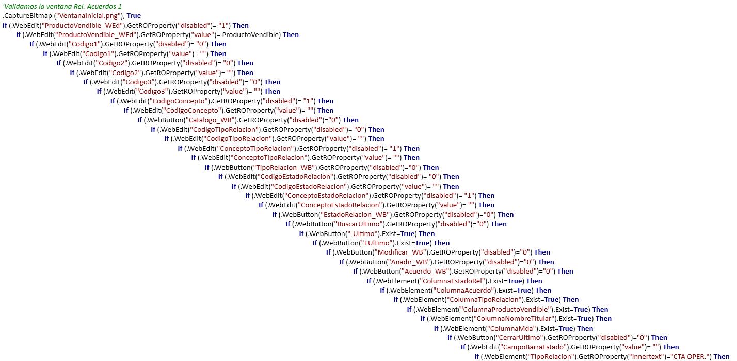
En el caso el tipo de relación no sea de Cuenta Operativa, se mostraría un mensaje de error y la prueba se pararía, quedando en estado Failed.

En el caso de alguno de los campos de la ventana se muestre de forma incorrecta, se pondrá el paso en estado FAILED indicando el campo que ha fallado, pero la prueba continua adelante. Al finalizar la prueba, esta quedaría a Failed por éste o más pasos fallados.

Step 4 Cerrar ventana
Pulsamos en el botón Cerrar hasta salir de las ventanas y volver IRIS – Gestión.
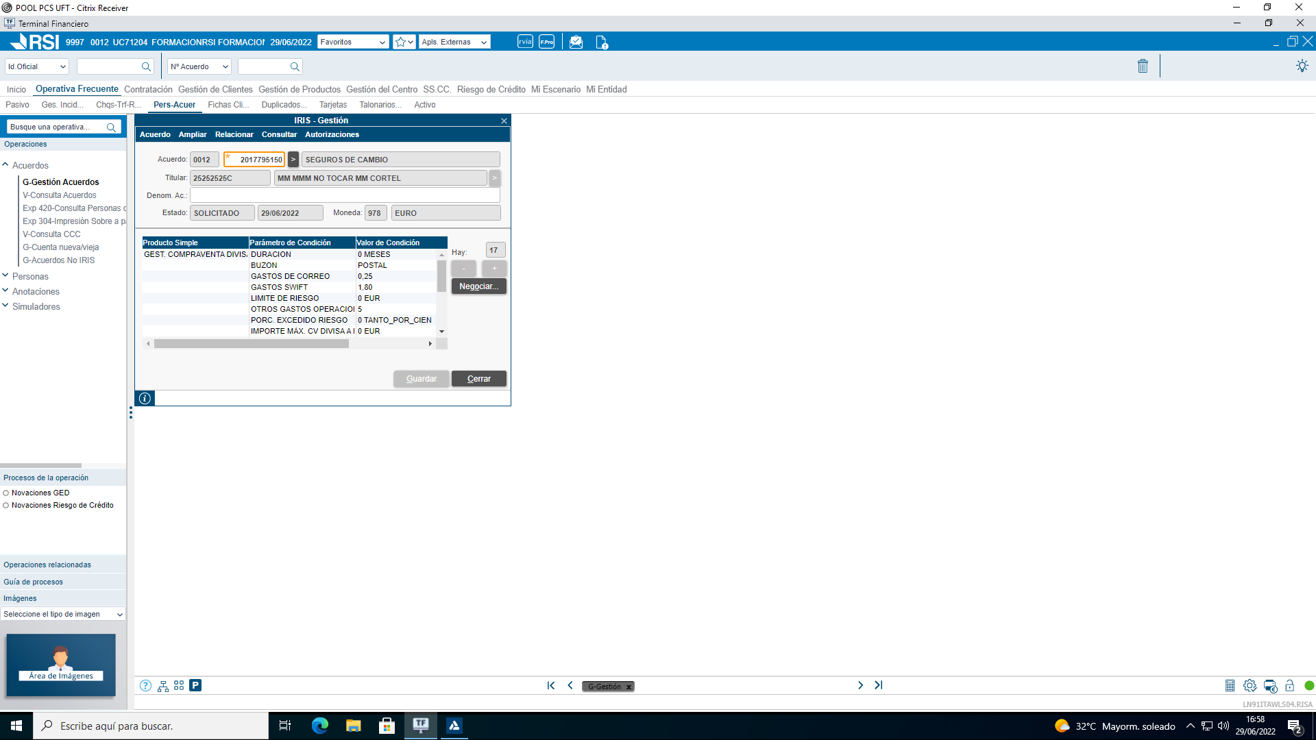
El código empleado es el siguiente:
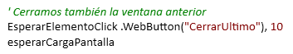

MEJORAS PRÓXIMAS FASES

